Programación energética semanal de la semana 38/16
Fecha: 05-09-2016.
El informe fue realizado con los datos vigentes al día 15/09/2016.

RESUMEN EJECUTIVO.

RESUMEN SEMANA ACTUAL
El despacho durante la semana ha sido con los generadores auto despachados y recursos hidráulicos, se prevé que hoy jueves sea necesario el despacho de Térmico.
Debido a las restricciones al Despacho introducidas por la cota de Salto Grande se debió reducir en cantidades importantes la generación del Río Negro y Eólica.
La generación eólica presento durante la semana valores muy importantes asociados al evento meteorológico que produjo vientos muy importantes hasta el miércoles de la presente semana.
Durante toda la semana los vertederos de las centrales del río Negro debieron estar abiertos.
El jueves se abrirá en banda la central Terra a los efectos de bajar la cota de dicha central hasta los 80 m rápidamente.

1.2.- PERSPECTIVAS Y RESULTADOS PARA LA SEMANA ENTRANTE
A la fecha los pronósticos de precipitaciones son muy escasos para todas las cuencas.
Se prevé que las demandas comiencen a bajar debido a que las temperaturas según los pronósticos estarán levemente por encima de las medias, tanto de máximas como de mínimas.
Se prevé una semana con una generación eólica baja (del orden de los 50 GWh, equivalente a 31 % de factor de potencia).
En las condiciones actuales no se prevé que se exporte durante la semana aunque los modelos indiquen la existencia de energía exportable.

Modelos
Todas las corridas se realizaron con aportes sin lluvias y con vertido en banda en Terra. Se hicieron corridas con y sin exportación en el mediano plazo.
CPC:
No se realizó el estudio esta semana.
SIMSEE:
Ambas corridas realizan la misma operación, difiriendo solamente en el monto de exportación. La misma varía entre los 22 y 33 GWh.

Despacho propuesto
En vista de lo anterior, el despacho propuesto es el siguiente:

- Auto despachados.
- Río Negro hasta pleno con vertederos abiertos
- Salto cerrando la demanda

INTRODUCCIÓN.

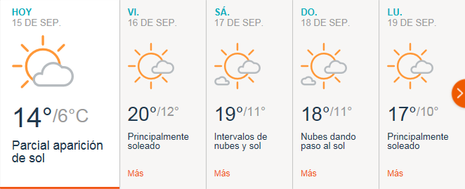
PREVISIÓN DE TEMPERATURAS ACTUALIZADO AL JUEVES 15/09/2016 (PROXIMOS 10 DÍAS PARA MONTEVIDEO, FUENTE ACCU WEATHER)

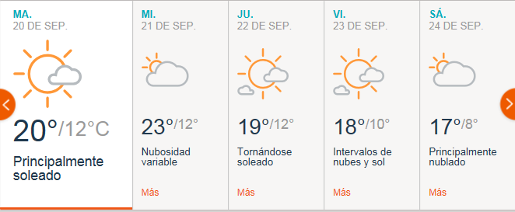
PREVISIÓN DE LLUVIAS.

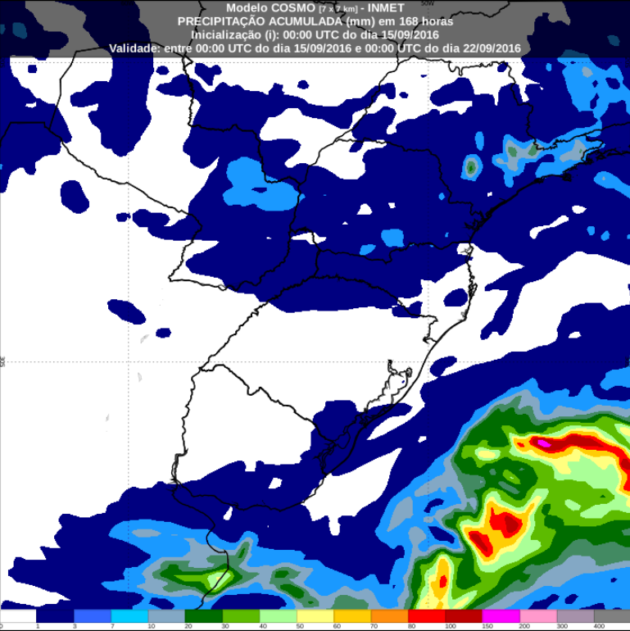
PREVISIÓN LLUVIAS, ACUMULADAS PARA 5 y 7 DÍAS ACTUALIZADO EL DÍA 15/09/2016 (Fuente CEPTEC e INMET).
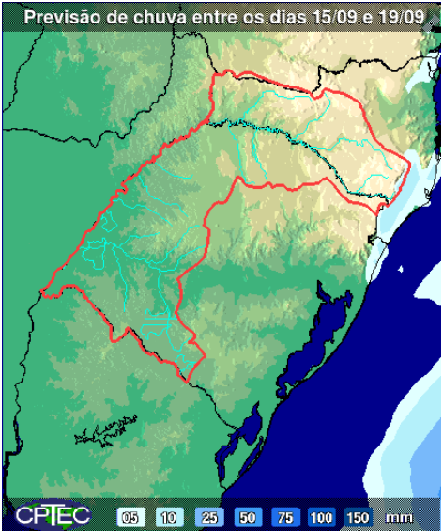

PREVISIÓN DE APORTES Y LLUVIAS PARA SALTO GRANDE (fuente CTM día jueves 15/09/16).

LLUVIAS OCURRIDAS

LLUVIAS OCURRIDAS EN EL MES DE SETIEMBRE (SEGÚN SGE) EN LAS CUENCAS DEL RÍO NEGRO.
Prom. Hist. = Promedio acumulado histórico desde 1994.

LLUVIAS OCURRIDAS EN LOS ULTIMOS 7 DÍA, CUENCA DEL RÍO NEGRO

Nota: Datos actualizados al 15/09/2016 7:00 horas

PREVISIÓN DE GENERACIÓN EÓLICA PRÓXIMAS 240 HORAS DÍA 15/09/16 (fuente MTLOG)
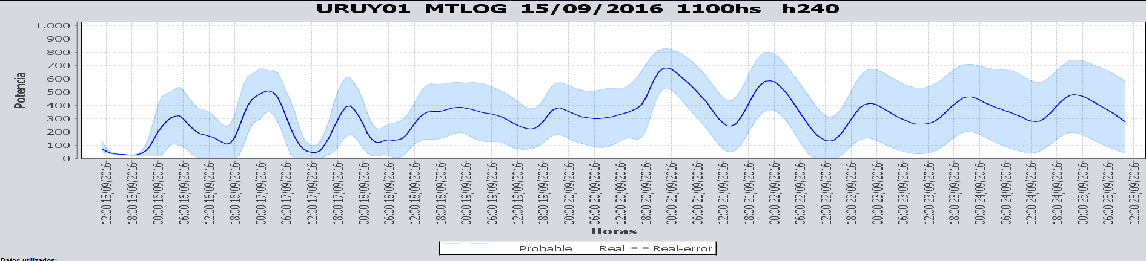

PREVISIÓN DE GENERACIÓN EÓLICA CORRESPONDIENTE AL VIERNES 09/09/16 (fuente MTLOG)
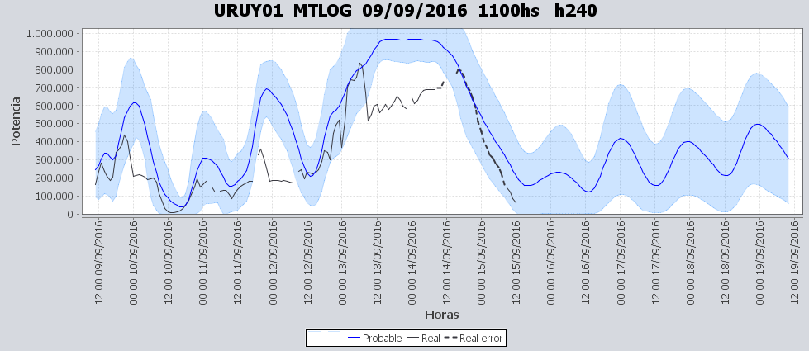

SEMANALES.

SEMANAL DE LA PRESENTE SEMANA (miércoles)

SEMANAL DE LA SEMANA PROXIMA (jueves)

ANÁLISIS A REALIZAR.

MEDIANO PLAZO/OPERGEN:
No se realizó el estudio esta semana.

SIMULACION CORTO PLAZO

SIMULACION CORTO PLAZO CPC

No se realizó el estudio esta semana.

SIMSEE:

ANALISIS MENSUAL
No se realizó el estudio esta semana.

DESPACHO POR CALIDAD DE ABASTECIMIENTO.
No corresponde.-

DISPONIBILIDAD DE COMBUSTIBLE.
No se prevén restricciones.

pRECIO SPOT.
El precio spot será 0 (Cero) o el costo variable de la unidad térmica más cara en servicio.

CONCLUSIONES DE LOS ESTUDIOS REALIZADOS.

PERSPECTIVAS Y RESULTADOS PARA LA SEMANA ENTRANTE
A la fecha los pronósticos de precipitaciones son muy escasos para todas las cuencas.
Se prevé que las demandas comiencen a bajar debido a que las temperaturas según los pronósticos estarán levemente por encima de las medias, tanto de máximas como de mínimas.
Se prevé una semana con una generación eólica baja (del orden de los 50 GWh, equivalente a 31 % de factor de potencia).
En las condiciones actuales no se prevé que se exporte durante la semana aunque los modelos indiquen la existencia de energía exportable.
Modelos
Todas las corridas se realizaron con aportes sin lluvias y con vertido en banda en Terra. Se hicieron corridas con y sin exportación en el mediano plazo.
CPC:
No se realizó el estudio esta semana.
SIMSEE:
Ambas corridas realizan la misma operación, difiriendo solamente en el monto de exportación. La misma varía entre los 22 y 33 GWh.

Despacho propuesto
En vista de lo anterior, el despacho propuesto es el siguiente:

- Auto despachados.
- Río Negro hasta pleno con vertederos abiertos
- Salto cerrando la demanda

RECOMENDACIONES Y CONCLUSIONES.
Se presentaron en el punto anterior.

INTERCAMBIOS PROGRAMADOS PARA LA SEMANA 38.

IMPORTACIÓN OCASIONAL (ARGENTINA).
No se prevé.

IMPORTACIÓN OCASIONAL (BRASIL).
No se prevé.

EXPORTACIÓN DE EXCEDENTES HIDRÁULICOS.
No se prevé.

EXPORTACIÓN DE GENERACIÓN TÉRMICA.
No se prevé.

INTERCAMBIOS A TRAVÉS DE CONVERSORA DE MELO
No se prevé.

INTERCAMBIOS A TRAVÉS DE CONVERSORA RIVERA-LIVRAMENTO.
No se prevé.

INTERCAMBIOS A TRAVÉS DE GARABÍ.
No se prevé.

OTRAS FUENTES DE GENERACIÓN.
- No se dispone de información.

BOLSAS DE ENERGIA INTERCAMBIADAS.
- Uruguay debe al sistema brasileño de energía de vertimiento aprox. 0.3 GWh contabilizada hasta el 9/3/11.
- Durante la semana 49 del año 2009 se brindó apoyo a Brasil por un monto de 2128 MWh.
- El día 4/1/10 se brindó apoyo a Brasil por un monto de 19 MWh.
- Argentina debe a Uruguay una bolsa de energía de 230 MWh (a confirmar con datos de la última exportación).

INDISPONIBILIDADES y limitaciones DE UNIDADES DE GENERACIÓN.

INDISPONIBILIDADES DE UNIDADES DE GENERACIÓN.

LIMITACIONES DE UNIDADES DE GENERACIÓN.

PRINCIPALES TRABAJOS EN LA RED.
La información se entregara con la presentación.

